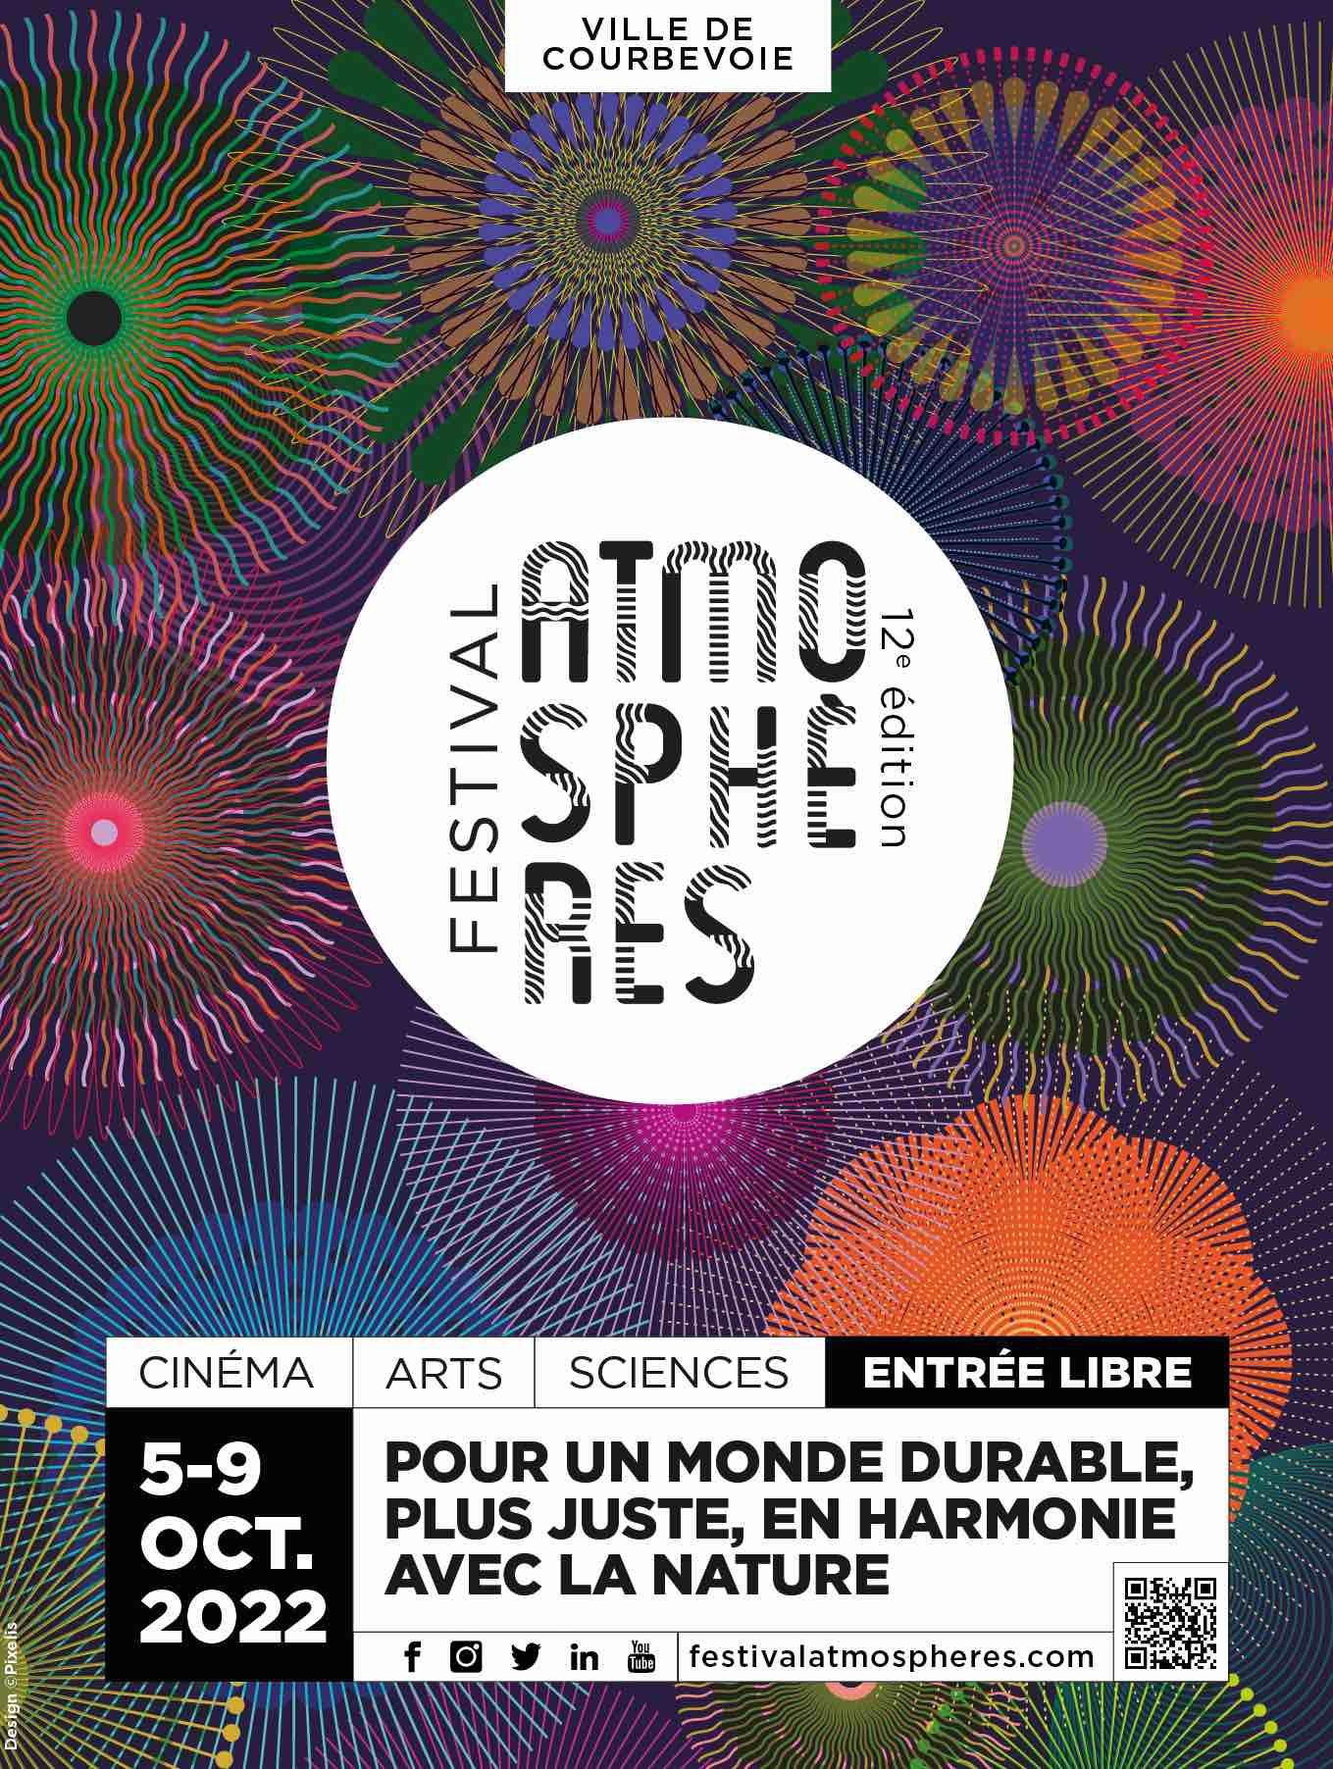

FESTIVAL ATMOSPHERES
Du 5 au 9 Octobre 2022

Ville de Courbevoie (92) – entrée libre

Cette 12^{édition} est parrainée par :

MICHEL SPIRO Physicien, chercheur et Président de l’IYBSSD2022 (Année internationale des sciences fondamentales pour le développement durable)
SABRINA KRIEF : primatologue et professeur au Museum national d’Histoire naturelle,

Réunis autour de Pascal Signolet (fondateur et directeur du festival), Sébastien Folin et un comité scientifique :
Hubert Reeves, astrophysicien, Jean Jouzel, climatologue, Hélène Courtois, astrophysicienne, cosmographe, Heidi Sevestre, glaciologue, Pauline Zarrouck, astrophysicienne, Jean Pierre Bibring, astrophysicien, Marie Odile Monchicourt, journaliste scientifique.

Festival entièrement gratuit qui s’appuie sur le cinéma, l’art, la science et l’expérience pour préparer l’avenir des prochaines générations dans le partage des connaissances, des émotions des expériences tout en conservant la part du rêve, moteur de la réalité.

Considéré comme un festival pionnier dans sa forme pluridisciplinaire à travers le cinéma, l’art et la science, ancré localement à Courbevoie il bénéficie d’une renommée nationale.

Le festival accueille en moyenne selon les années entre 10 et 15 000 personnes avec 3000 scolaires,
ATMOSPHERES est labellisé « Fête de la science » et comme Evénement de l’Année Internationale de la Recherche Fondamentale pour un développement durable » .
Michel Spiro son président a d’ailleurs confié lors du petit déjeuner presse du 29 Juin que le Festival Atmosphères l’avait inspiré pour créer cette année internationale.

➤LE COMITE SCIENTIFIQUE :
Il est composé de Hubert Reeves, astrophysicien, Jean Jouzel, climatologue, Hélène Courtois, astrophysicienne, cosmographe, Heidi Sevestre, glaciologue, Pauline Zarrouck , astrophysicienne, Jean Pierre Bibring , astrophysicien, Michel Spiro, physicien, Marie Odile Monchicourt , journaliste scientifique, Sabrina Krief , primatologue, marraine scientifique 2022.

➤Thématique générale de la 12 ème édition :
Récits du futur : « Le temps de la sensibilisation et des constats paraît révolu.
.Comment agir plutôt que réagir ? Il faut pouvoir se projeter ! »

Au regard des enjeux écologiques et sociétaux, le besoin pressant d’avoir prise sur les événements semble largement partagé, tout comme le désir de retrouver plus de lien social.de solidarité et de coopération.
Il nous faudrait voir plus loin, choisir ensemble de nouvelles directions plus inclusives, renouer une relation harmonieuse avec tous le vivant, mieux comprendre une réalité faite d’interconnexions.
La culture, la création, la recherche et l’innovation nous y aident dans le partage des connaissances, des expériences et des émotions alliées au plaisir de la rencontre, de l’action, de la découverte ou de l’élaboration de nouveaux scénarios qui préservent le bien commun.

➤PROGRAMMATION

✔︎CINEMA
Le festival présentera une vingtaine de films majoritairement en avant-première
Au 30 Juin 2022 la programmation est en cours mais d’ors et déjà nous pouvons annoncer :

Film d’ouverture :

La Montagne de Thomas Salvador (prix SACD de la Quinzaine des Réalisateurs Cannes 2022) Fiction

Pierre (Thomas Salvador), ingénieur parisien, se rend dans les Alpes pour son travail. Irrésistiblement attiré par les montagnes, il s’installe un bivouac en altitude et décide de ne plus redescendre. Là-haut, il fait la rencontre de Léa (Louise Bourgoin) et découvre de mystérieuses lueurs.

RMN de Christian Mungiu (Fiction)

Quelques jours avant Noël, Matthias est de retour dans son village natal, multiethnique, de Transylvanie, après avoir quitté son emploi en Allemagne. Il s’inquiète pour son fils, Rudi, qui grandit sans lui, pour son père, Otto, resté seul et il souhaite revoir Csilla, son ex-petite amie. Il tente de s'impliquer davantage dans l'éducation du garçon qui est resté trop longtemps à la charge de sa mère, Ana, et veut l’aider à surpasser ses angoisses irrationnelles. Quand l’usine que Csilla dirige décide de recruter des employés étrangers, la paix de la petite communauté est troublée, les angoisses gagnent aussi les adultes. Les frustrations, les conflits et les passions refont surface, brisant le semblant de paix dans la communauté.

Triangle of Sadness (Sans Filtre) de Ruben Östlund Palme d'or au Festival de Cannes 2022. (Fiction )

Après la Fashion Week, Carl et Yaya, couple de mannequins et influenceurs, sont invités sur un yacht pour une croisière de luxe. Tandis que l’équipage est aux petits soins avec les vacanciers, le capitaine refuse de sortir de sa cabine alors que le fameux dîner de gala approche. Les événements prennent une tournure inattendue et les rapports de force s'inversent lorsqu'une tempête se lève et met en danger le confort des passagers.

Jacky Caillou de Lucas Delangle (Fiction)

Un village de montagne. Haut dans les Alpes. Jacky Caillou vit avec sa grand-mère, Gisèle, une magnétiseuse-guérisseuse reconnue de tous. Alors que Gisèle commence à lui transmettre son don, une jeune femme arrive de la ville pour consulter. Une étrange tâche se propage sur son corps. Certain qu’il pourra la soigner, Jacky court après le miracle.

La Générale de Valentine Varela (doc)

Dans son lycée, Christine est professeure principale d’une classe de seconde. Pour ses élèves, un seul objectif : passer en “générale”. Plus qu’une filière, c’est un passeport social. Mais Christine a vu, année après année, son métier se transformer. Entourée d’une bande de profs, elle va se battre pour arracher ces “gosses” au déterminisme social.

Les Huit montagnes de Charlotte Vandermeersch, Felix Van Groeningen (Fiction)

Pietro est un garçon de la ville, Bruno est le dernier enfant à vivre dans un village oublié du Val d’Aoste. Ils se lient d’amitié dans ce coin caché des Alpes qui leur tient lieu de royaume. La vie les éloigne sans pouvoir les séparer complètement. Alors que Bruno reste fidèle à sa montagne, Pietro parcourt le monde. Cette traversée leur fera connaître l’amour et la perte, leurs origines et leurs destinées, mais surtout une amitié à la vie à la mort. D'après Les Huit Montagnes de Paolo Cognetti.

Le goût de la baleine de Vincent Kelner (doc)

Des centaines de baleines-pilotes sont tuées chaque année dans les fjords des îles Féroé. Le « Grind », cette pratique traditionnelle spectaculaire et sanglante, est combattue par les activistes de Sea Shepherd. Couteaux à la main, les Féringiens dénoncent quant à eux l'hypocrisie de ceux qui mangent de la viande sans chercher à comprendre ce qui se passe derrière les murs de nos abattoirs. Le Grind ne serait que la partie visible de l’iceberg d'une réalité bien plus dérangeante.

Reprise en main de Gilles Perret (Fiction)

Comme son père avant lui, Cédric travaille dans une entreprise de mécanique de précision en Haute-Savoie. L'usine doit être de nouveau cédée à un fonds d’investissement. Épuisés d’avoir à dépendre de spéculateurs cyniques, Cédric et ses amis d'enfance tentent l'impossible : racheter l’usine en se faisant passer pour des financiers !

Jean Jouzel, dans la bataille du Siècle de Brigitte Chevet (doc)

Il a été l’un des premiers scientifiques à avoir apporté la preuve du lien entre gaz à effet de serre et réchauffement climatique. C’était en 1987. Depuis, Jean Jouzel n’a cessé de ferrailler contre les climato-sceptiques et de presser les responsables politiques à s’engager pour le climat. Pas simple de se faire entendre par ses concitoyens alors même qu’on ne parvient pas à convaincre totalement son propre frère ! En présence de Jean Jouzel

✔︎TABLES RONDES ET DÉBATS (sous réserve de changements)

- IMAGINE 2050
La conférence prospective Imagine 2050 fait le tour, avec pédagogie et parfois humour, des grands enjeux systémiques auxquels l'humanité est confrontée face aux crises écologique, climatique et énergétique. Quels sont les scénarios des scientifiques et des prospectivistes sur l'évolution de nos modes de vie dans les prochaines décennies ? Comment rendre désirable la sobriété ? Comment de nouveaux récits inspirants peuvent-ils nous aider à bifurquer vers
une société plus équitable et respectueuse du vivant ?
Présentée Côme Girschig, ingénieur ET Paloma Moritz, journaliste,
IMAGINE 2050 avec le soutien de l’ADEME

Cette conférence compile 12 scénarios du futur établis par l’ADEME, le Shift, RTE, Negawatt Haut conseil pour le climat etc.

A la suite de cette conférence nous détaillerons un peu plus avec l’ADEME deux aspects essentiels sur l’énergie et l’alimentation de manière à pouvoir nous projeter dans notre quotidien entre 2030 et 2050 en fonction des choix d’aujourd’hui

- LA RECHERCHE POUR QUELS RÉCITS DU FUTUR

Table ronde préparée par Marie Odile Monchicourt avec Michel Spiro pour la physique quantique , nous attendons des confirmations de Nathalie Cabrol astrobiologiste directrice du centre de recherche Carl Sagan de l’institut SETI , Florence Brunois, anthropologue , Yann Brouet docteur en physique , danseur , acrobate

- RENOUER AVEC LE VIVANT

Comment se relier à l’ensemble du vivant peut nous réserver de belles découvertes, transformer notre vie et devenir plus largement un vrai projet de société ? Pour répondre à ces questions, la journaliste Anne-Sophie Novel a mené́ une enquête de plus d’un an auprès d'experts de la biodiversité dans son livre « l’Enquête sauvage »
paru aux éditions de la Salamandre Elle sera de scientifiques et acteurs de terrain.

- PLAIDOIRIE DU FUTUR : THEATRE FORUM

Rendre justice aux vivants, lorsque la plupart d’entre eux ne peuvent pas être représentés ou entendus, n’est pas une tâche facile. Le théâtre lorsqu’il fait participer le public, peut être une expérimentation collective au service des opprimé-es, humains et… non humains. Dans ce forum des créatures, les spect-acteurs-rices seront amené-es à entonner de nouvelles voix pour la protection du vivant et de la nature accompagnés par Marine Calmet, fondatrice de Wild Legal et des membres de l'association"
.

- GASPILLAGE ALIMENTAIRE

Environ 30% de la nourriture mondiale est gaspillée tandis qu’un milliard d’êtres humains souffrent de la faim ici et ailleurs. Cela nous amène à nous interroger sur notre rapport à l’alimentation. La loi anti gaspillage alimentaire a introduit de nouvelle mesure et de nouveaux acteurs apportant leur lot de solutions innovantes et solidaires .La ville de Courbevoie est la 1ere en France à avoir signé une convention à ce sujet avec la grande distribution et un ensemble de commerces

- ANTI CONFÉRENCE

Une animation participative et novatrice. Ce format d'anti-conférence laisse place à un dialogue privilégié avec le public
5 scientifiques apportent des objets ou des photos que le public choisi, chacun parle de son activité, en forme de récit futur. Deux dessinateurs traduisent à leur manière les échanges pour réaliser une fresque du futur avec les chercheurs-ses et le public

En présence de Sabrina Krief, primatologue, Claire Gachon biologiste marine, Jean- Pierre Bibring astrophysicien , Wolfgang Cramer géographe écologue , coordinateur du second volet du 6e rapport du GIEC , Heidi Sevestre, glaciologue en visioconférence.

- PARCOURS DANS LA VILLE : appelés échanges de temps

Les participants de toutes générations assistent à des mini-conférences itinérantes proposées par des scientifiques en présence d'acteurs du changement (ADDC/
Association des Acteurs du Développement Durable de Courbevoie) Sous forme d'échanges de temps, trois parcours sont proposés dans la ville pour planter des boutures, des graines, partager des expériences de vie et d'engagement, et ramasser des déchets !

✔︎SOIRÉES

Cérémonie d’ouverture et clôture avec remise des coups de cœur du public, de l’ADME, des courts métrages , des concours de synopsis long métrages et séries en présence des jurys.

- Soirée arts et sciences
Le samedi soir préparée et animée par Sébastien Folin
Dialogue en Art et science sur le thème des récits du Futur avec musique, danse, performances, entretiens
A noter la présence parmi les artistes de Bolewa Sabourin , chorégraphe, Sébastien Guèze, jeune ténor auteur du manifeste « Biopera », Maia Barouh, David Donatien, la VJ Judith Darmon
Des scientifiques dont Etienne Klein, philosophe des sciences, , Sabrina Krief, primatologue, Claire Gachon, biologiste marine, Jean Pierre Bibring; astrophysicien, Wolfgang Cramer géographe écologue, coordinateur du second volet du 6e rapport du GIEC

- Soirée « écologie culturelle

Musique et débats autour du manifeste «pour une écologie culturelle « rédigé par Patrick Scheyder, Pierre Gilbert, Nicolas Escach et l’ADN le Shift qui l’a publié récemment.
L’écologie culturelle vise à dépasser la peur du changement, à situer la transition écologique dans la continuité et non pas la rupture anxiogène, pour faire advenir une écologie en 3D, inscrite naturellement dans notre passé qui nourrisse le présent et inspire le futur. (Calendrier républicain, fleuves)
Avec la grande chanteuse Kabyle Souad Massi qui présentera en compagnie de la journaliste Véronique Mortaigne, son nouvel Album Sequana, déesse de l ‘eau et des sources qui a donné son nom à la Seine,

- Théâtre

Seul en scène,
William Mesguich nous fait revivre sur scène l'expérience exceptionnelle de l'écrivain-aventurier Sylvain Tesson. Parti loin de la cité et de la foule, il fait le choix de s'isoler au milieu des forêts de Sibérie, là où ses seules occupations sont de pêcher pour se nourrir, de couper du bois pour se chauffer.
Adaptation du livre de Sylvain tesson « seul dans les forets de Sibérie »

✔︎CONCOURS NOUVEAUX RECITS :

Les (r)évolutions simultanées que nous vivons seraient autant d'occasions de réin­venter de nouveaux mythes et de nouveaux imaginaires pour construire ensemble une nouvelle histoire ... Loin des discours anxio­gènes et dystopiques, à quoi pourraient ressembler ces nouveaux récits qui feraient rêver nos imaginaires et ainsi mettre nos sociétés en mouvement ?

Le Festival Atmosphères organise trois concours gratuits et ouverts à tous:
Synopsis longs métrages & séries de fiction, courts métrages.

Pitch en public devant le jury professionnel
Les 8 lauréats viendront présenter leur pitch en public devant le jury
Les gagnants bénéficient de bourses et de mentoring des partenaires

Tout au long de l'année, avec son partenaire fondateur l'ADEME et ses autres partenaires de la filière professionnelle, il propose également un parcours d'accompagnement dédié aux scénaristes et auteurs. pour susciter l’écriture de synopsis long métrages et séries qui prennent en copte les enjeux d’un monde futur décartonné et compatible avec le vivant,

✔︎LE VILLAGE EXPERIMENTAL
Espace de convivialité et de partage pour entrer dans l’action et mettre en pratique les connaissances débattues pendant le festival.
Avec ce village expérimental nous vous proposons un parcours thématique pour échanger avec les acteurs qui font la ville durable. Dans les rues du village, en famille, entre amis, on expérimente, on apprend, on se divertit, on découvre de nouvelles manières de produire, de consommer dans la joie et la bonne humeur.
Avec des animations, ateliers une quarantaine de stand d’acteur du changement
Et la scène des musiciens du Metro de la RATP

✔︎DES EXPOSITIONS
En cours de finalisation

✔︎LES SCOLAIRES
Des films, ateliers, animations pour environ 3000 scolaires des primaires aux lycées avec des ateliers dédiés à la sensibilisation des jeunes filles aux métiers de la science.

A Noter :
AU 30 JUIN 2022 le programme de la 12eme édition du festival Atmosphères 5/9 octobre à Courbevoie est toujours en cours de finalisation, il sera annoncé dans sa version définitive début Septembre.

